Всё внимание на дорогу!!!
Уважаемые родители!
Предлагаемые нами памятки по ПДД помогут вам воспитать законопослушного участника дорожного движения - грамотного пешехода и будущего ответственного водителя, а самое главное, сохранить жизнь Вашего ребенка!
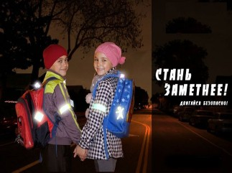
Пешеходный светлячок
Наступают самые серые и хмурые осенние дни. Темнеет рано, небо часто бывает затянуто тучами, так что кажется, что есть только два времени суток: ночь и сумерки. В такую погоду как никогда важно пешеходу быть заметным на дороге. В этом вам поможет «пешеходный светлячок» - световозвращатель, или фликер.
Знайте, что самые лучшие фликеры – белого или лимонно-жёлтого цвета. Они самые яркие и заметные. А ещё есть прикольные самосворачивающие браслеты. Такой «светлячок» виден с расстояния 300-400 метров.
Форму выбирайте самую простую – круг, квадрат, сердечко. Лучше, если на них не будет никаких рисунков или надписей, так как они закрывают часть площади световозвращающей поверхности и снижают их эффективность. Ведь это не просто модный аксессуар, а, в первую очередь, предмет, который обеспечивает безопасность Вашего ребенка. Одного значка-светлячка недостаточно. Чтобы вашего ребенка хорошо было видно издалека, прикрепите световозвращатели не только спереди, но и сзади и также на оба рукава. И вообще, чем больше таких «светлячков», тем лучше.
Уважаемые взрослые! Мы также обращаемся к вам. Если у вашего чада ещё нет световозвращающего браслета или подвески, обязательно приобретите ему этот очень важный и полезный аксессуар, и лучше не один. А выбирая ему верхнюю одежду, старайтесь останавливать свой выбор на тех вещах, которые имеют световозвращающие вставки.

